Муниципальное бюджетное дошкольное образовательное учреждение
«Детский сад №28 г. Лениногорска» муниципального образования «Лениногорский муниципальный район» Республики Татарстан

Для каждого народа родной язык – самое
дорогое и святое богатство.
Сохранить и передать это богатство
своим детям – долг каждого человека

В помощь родителям
для изучения с детьми
татарского языка

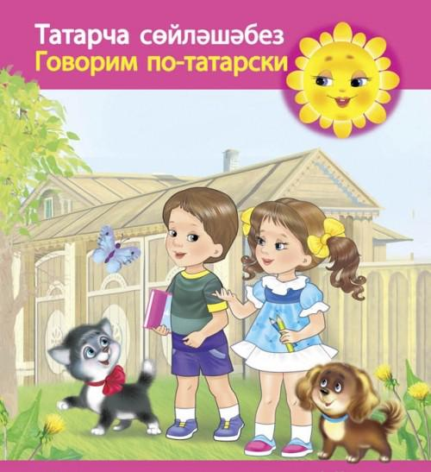

Материал подготовила воспитатель
по обучению татарскому языку
Шайдуллина Г.С.

Обучение детей татарскому языку в детском саду – одна из важных и сложных задач. Обучая дошкольников татарскому языку важно во первых, воспитывать у них любовь, к родному краю, природе и бережное отношение к ней. Во вторых, вызвать интерес к историческому прошлому города, республики, страны. А также воспитывать патриотические чувства, гордость и уважение к прошлому и настоящему малой родины, ознакомить с интересными историческими событиями, трудовой деятельностью, культурой, бытом и праздником татарского народа.

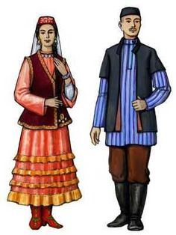

Татарская культура – это дом родной,
Это папа, мама рядышком с тобой,
И калитка с клёном под твоим окном,
Музыка азана льётся над селом,
И резные ставни, и большой балкон,
И крыльцо родное, что зовёт нас в дом,
Пироги с капустой, губадья,белиш,
Пение курая и ночная тишь,
Сабантуя скачки и родной язык,
Башни, минареты и Тукая лик,-
Это все культура, это предков зов,
Это смех и радость и реальность снов.


Словарный минимум для детей, обучающихся татарскому языку
по учебно-методическому комплекту (УМК), 4-5 лет

Сүзләр(слова) |  | Сан(кол-во)
Лексик минимум(4-5 яшь)
Актив сүзләр:әти,әни,малай,мин,исәнме-сез,сау булыгыз,исәнме,эт,песи,әйе,юк,сау бул,әби,бабай,әйбәт,ипи,алма,сөт,
чәй,рәхмәт,мә,тәмле,кил монда,утыр,бир,аша,эч,туп,зур,кечкенә,матур,курчак,куян,аю,хәлләр ничек,уйна,пычрак,чиста,ю,бер,ике,өч,дүрт,биш(49 сүз)
Пассив сүзләр:утырыгыз,бу кем?,кем юк?,син кем?,кем анда?,басыгыз,ал,ничә?нинди?
Актив сүзләр(активный словарь)  Әти-папа,әни-мама,кыз-девочка,малай-мальчик,мин-я,исәнмесез-здравствуйте,сау булыгыз-до свидания,исәнме-здравствуй,эт-собака,песи-кошка,әйе-да,юк-нет,сау бул-до свидания,әби-бабушка,бабай-дедушка,әйбәт-хорошо,ипи-хлеб,  Алма-яблоко,сөт-молоко,чәй-чай,рәхмәт-спасибо,мә-на,тәмле-вкусный,кил монда-иди сюда,утыр-садись,бир-дай,аша-кушай,эч-пей,туп-мяч,зур-большой,кечкенә(бәләкәй)-маленький,матур-красивый,курчак-кукла,куян-заяц,аю-медведь,хәлләр ничек-как дела,уйна-играй,пычрак-грязный,чиста-чистый,ю-мой,бер-один,ике-два,өч-три,дүрт-четыре,биш-пять |  | 49
Пассив сүзләр(пассивный словарь)  Утырыгыз - садитесь,бу кем?-это кто?,кем юк?- кого нет?,син кем?-ты кто?,кем анда?- кто там?,басыгыз- встаньте,ал-возьми,  Ничә?-сколько?,нинди?-какой? |  | 13
Всего |  | 62



Пословицы татарского народа

1.Беләкле берне егар,белемле меңне егар.
Силой рук можно одолеть одного,знанием-тысячу.
2.Гыйлемсез кеше-киемсез кеше.
Человек неграмотный,что человек раздетый.
3.Кешенең очар канаты белем була.
Крылья человека-знания.
4.Биздергән дә тел,сөйдергән дә тел.
Язык заставит и полюбить и возненавидеть.
5.Дөньяда иң ачы нәрсә дә тел,иң төче нәрсә дә тел.
На свете самое жгучее язык и самое приторное- язык.
6.Эше барның ашы да бар.
У кого есть работа у того есть еда.
7.Чит илне макта-үз илеңдә яшә.
Чужбину хвали,на Родине живи.
8.Агач җимеше белән,кеше эше белән.Дерево славится плодами,а человек делами.
9.Язгы көн –ел туйдыра.
Весенний день – год кормит.

